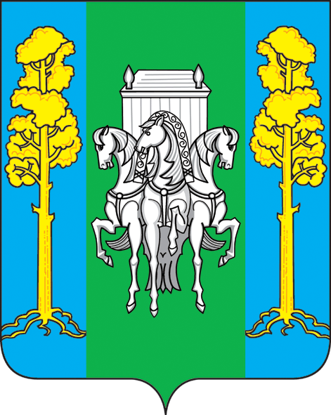

УПРАВЛЕНИЕ ОБРАЗОВАНИЯ
АДМИНИСТРАЦИИ БОЛЬШЕСОСНОВСКОГО МУНИЦИПАЛЬНОГО РАЙОНА
ПЕРМСКОГО КРАЯ

ПРИКАЗ

11.11.2016 г. № 255

с. Большая Соснова

О проведении Единого родительского
дня в детском саду «Родители реализуют ФГОС»
на территории Большесосновского
муниципального района Пермского края

В соответствии с информационным письмом Министерства образования и науки Пермского края № СЭД-26-01-35-1817 от 10.11.2016 г., с целью развития активности и инициативности родительского сообщества в условиях реализации федерального государственного образовательного стандарта дошкольного образования (ФГОС ДО) и приобщения родителей (законных представителей)
к воспитанию и развитию детей

ПРИКАЗЫВАЮ:

- Провести Единый родительский день в дошкольных образовательных организациях и структурных подразделениях дошкольного образования на территории Большесосновского муниципального района в период с 18 по 21 ноября 2016 года
- Руководителям образовательных организаций и ответственным за организацию дошкольного образования в ОО обеспечить проведение мероприятий практического характера в детском саду для родителей(законных представителей) в соответствие с рекомендациями Министерства образования и науки пермского края.
- Предоставить в управление образования отчёт о проведении мероприятий в рамках Единого родительского дня в детском саду (Приложение № 1) в срок до 24.11.2016г.
- Разместить информацию о проведении Единого родительского дня в детском саду на сайте образовательной организации в срок до 25.11.2016г.

- Разместить аналитическую справку о проведении Единого родительского дня в детском саду на территории Большесосновского муниципального района на сайте управления образования администрации Большесосновского муниципального района в срок до 28.11.2016
- Контроль за исполнением приказа возложить на Тимшину Т.Г. методиста по дошкольному образованию РИМК управления образования.

Начальник управления образования
администрации Большесосновского
муниципального района Д.В. Туров

Приложение № 1
К приказу управления образования
№ 255 от 11.11.2016

ОТЧЁТ
образовательных организаций
Большесосновского муниципального района
о проведении Единого родительского дня в детском саду

Название ОО | Количество участников мероприятий | Название мероприятия | Форма организации  (мастер-класс, дискуссионный клуб, творческая площадка и тд) | Краткое описание мероприятия | Конкретный продукт мероприятий  (буклет, памятка, сценарий, видео-ролик и тд) | Сайт ОО, где будет размещена информация.
 | Дети:  Родители:  Педагоги: | 1  2  3  И тд.

К отчёту приложить фото-обозрение проведённых мероприятий (до 10 снимков)

